

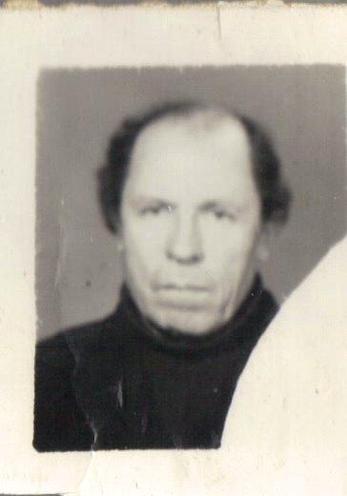



Пашунин Михаил Елизарович
Участник ВОВ

